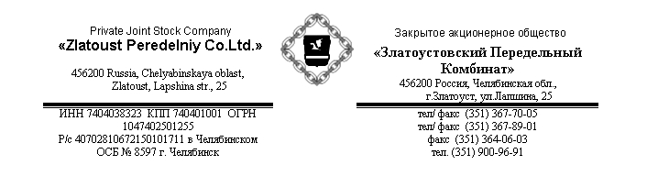
Производятся отливки из всех марок сталей с температурным режимом работы в печи от 500 до 1350 градусов, а также из любых коррозионно-стойких и износостойких сталей, в том числе по индивидуальным чертежам заказчика.

Перечень наиболее часто заказываемых запасных частей:

запасные части к рекуператорным холодильникам:
Наименование | Типоразмер / № чертежа
Наименование | 3,3 (3,6) I | 3,6 III | 4,0 III | 4,0 III
Холодильник | 2007.1.000.АСБ | 2007.2.000 СБ | 2007.3.000 СБ | 2007.4.000 СБ
Рекуператор | 2007.1-1-00 | 2007.2.1.00 АСБ | 2007.3.1.00 УСБ | 2007.4.1.00 АСБ
Бронеплита | МС-02880 | МС-02888 | МС-02896 | МС-02896
Бронеплита | МС-02881 | МС-02889 | МС-02897 | МС-02897
Днище | МС-02882 | МС-02890 | МС-02898 | МС-02898
Лейка | МС-02883 | МС-02891 | МС-02899 | МС-02899
Стакан | МС-02884 | МС-02892 | МС-02900 | МС-02903
Башмак порога | МС-02885 | МС-02893 | МС-02904 | МС-02904
Башмак передний | МС-02886 | МС-02894 | МС-02901 | МС-02905
Башмак задний | МС-02887 | МС-02885 | МС-02902 | МС-02906

запасные части к колосниковым холодильникам:

Колосник рядовой АВЩ 9977-0002, (1951.02.017)
Колосник бортовой (левый, правый) АВЩ 9977-0003, (1951.02.015), №1955.41.019, №1955.41.015
Колосник острого дутья АВЩ 9977-0005, (1951.07.215.1), 1953.07.202.0
Планка бортовая АВЩ 9977-0006, (1951.02.013), 1953.02.013.0
Плита бортовая 6924.00.017, (1951.02.01), 1953.02.01
- запчасти и комплектующие для холодильников «Кавасаки»: колосник с угловым выступом, колосник специальный, колосник, плита специальная, плита бортовая, плита общего типа, планка;
- для колосниковых холодильников типа «Волга»: колосники правый и левый, колосник рядовой, колосник острого дутья, планка бортовая, плита бортовая;
- детали для машин мокрого и сухого способа производства цемента, в том числе пороговые плиты вращающихся печей, бортовые плиты и звенья транспортеров просыпа клинкера колосниковых холодильников и т.д.;
- запасные части для прочего технологического оборудования: цепи, стойки, плиты порога, башмаки порога печи, башмаки рекуператора, сегменты, лейки, днища, стаканы, т.д.
Основные марки стали, из которых отливаются детали :
1. 40Х24Н12СЛ (Х24Н12СЛ)
2. 35Х23Н7СЛ (Х23Н7СЛ)
3. 40Х24Н10АТСЛ
4. 40Х24Н10СЛ
Срок службы запасных частей до их замены при соблюдении потребителем условий эксплуатации холодильника составляет:
- колосник острого дутья – 8 мес;
- колосник 1-ой зоны (горячей)1-4ряда – 8 мес;
- остальные колосники 1-ой зоны - 12 мес;
- колосники 2-ой зоны - 24 мес;
- колосники 3 - ей зоны (холодной) – 24 мес;
- плиты и планки бортовые 1-ой зоны – 12 мес.

- на всю продукцию распространяется гарантия 12 месяцев со дня ввода в эксплуатацию.

